

**欢迎参加——**

**第二十四届中国国际高新技术成果交易会**

**节水创新展**

**2022年11月15日-19日（拟） 深圳会展中心2展馆（福田）**

**节水优先、科技支撑、产业驱动、绿色发展**

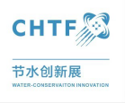****

高交会公众号

**☆、线下11个、线上26个国家和国际组织的4164家企业参展、795项重大科技项目**

**☆、15万人次观众、15.85万平米超大的展览平台**

**☆、120余家海内外媒体的超过500名记者参与报道。**

（以上为高交会2021年数据）

[咨询热线](http://www.chtf.com) 0755-82848862/82848781

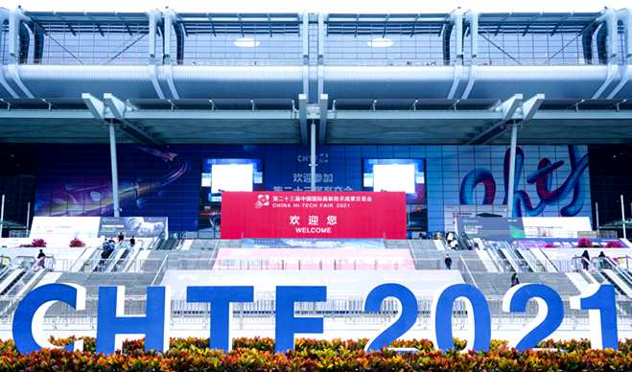

**一、展览概况**

中国国际高新技术成果交易会由中国商务部、科技部、工信部、国家发改委、农业农村部、国家知识产权局、中国科学院、中国工程院和深圳市人民政府共同举办。

“高交会节水创新展”是高交会在2022年全新重磅推出的专业展。在全球面临极端干旱气候和水资源短缺背景下，高交会节水创新展将通过节水技术产品创新与智能管控模式转型，助力工业、农业、城镇生活领域节水，倡导居民绿色用水，关注水资源价值、共同迎接全球水资源挑战。本展在全国节水办、广东省水利厅和市水务局的指导和大力支持下，由广东粤海水务股份有限公司和深圳市环境水务集团联合主办，深圳会展中心管理有限责任公司、深圳水务科技公司和深圳市供排水行业协会承办。

展会期间，全国节约用水办公室、广东省水利厅、深圳市政府将共同举办全国节水创新发展大会，通过举办峰会与论坛活动，深入总结贯彻“节水优先”方针取得的成效，深入推进国家节水行动，推动全国节水工作提质增效及广东省节水产业更快发展，支持深圳市建设中国特色社会主义先行示范区节水典范城市。

2022第二十四届高交会恰逢是党二十大召开之年,也是实施“十四五”规划的关键之年,阔步新征程、向第二个百年奋斗目标进军的提速之年。本展将充分发挥平台的“行业风向标”、“技术风向标”、“创新风向标”特色，整合行业资源，加强产业交易交流，推动绿色发展。本展必将成为您推广品牌、做好战略布局、赶超竞争对手、抢占市场先机的绝佳机会。

**二、高交会的优势**

* **厚重的历史沉淀 领导的殷切期望 ：**高交会1999年至今已成功举办了23届，是中国规模最大、最具影响力的科技类展会,被誉为“中国科技第一展”，多位国家领导人先后莅临高交会参观指导，出席历届高交会的国家领导人有：朱镕基、吴邦国、吴仪、曾培炎、回良玉、汪洋、刘延东及多位全国人大、政协领导。
* **助力企业腾飞、跨国名企荟萃**：高交会为众多企业带来良好收益。微软、IBM、索尼、高通、三星、惠普、西门子、东芝、甲骨文、LG、日立、松下、中国建筑等60多家跨国公司先后多次参展，腾讯、华为、金蝶、科大讯飞、大族激光、同洲电子等一大批优秀中国民营企业从这里走向世界。
* **行业大咖云集、引领行业发展：**透过大会举办的各种论坛、行业研讨会、互动分享会以及技术与产品发布会等活动，获得行业内最新动向和发展趋势，参与技术交流，把握行业趋势。
* **海内外媒体关注、服务专业多元：**每届展会有近200家海内外媒体的约1500多名记者参与报道。不仅包括中国媒体，也有来自海外的主流平面媒体及众多网络专业媒体。

**三、展示主题和展览范围：**

展会主题：节水优先、科技支撑、产业驱动、绿色发展。

展览范围: 本展拟邀请业内重点企业、技术创新型企业参展。展会将通过“线上+线下”结合的形式，展示国内外先进节水理念、节水技术、节水工艺、节水产品、节水产业，推动节水成果转化落地。

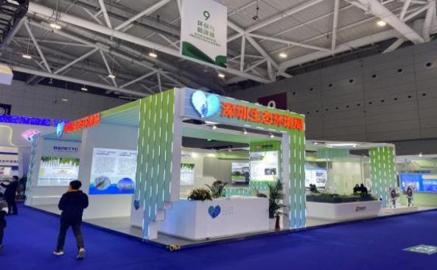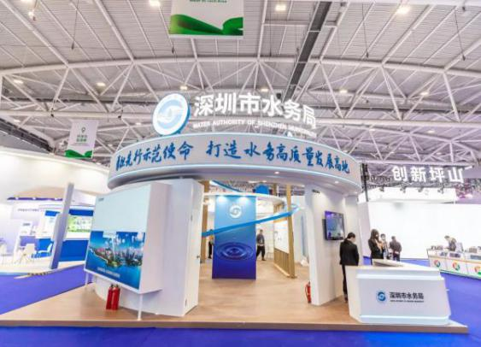

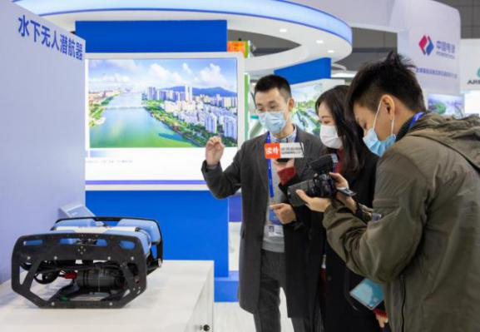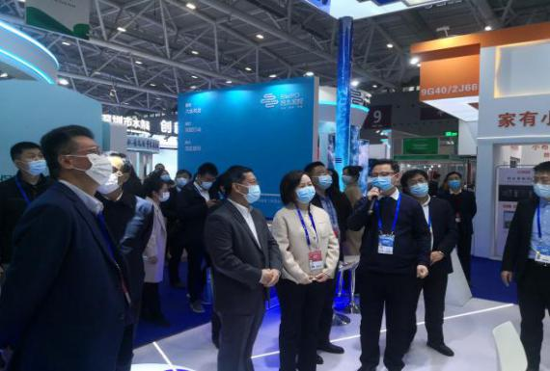

**四、同期峰会：全国节水创新发展大会**

展会期间，全国节约用水办公室、广东省水利厅、深圳市政府将共同举办**全国节水创新发展大会**。大会将邀请节水领域权威专家作主旨演讲、行业代表进行经验交流，着重商讨我国未来节水的战略路径，交流各领域、各场景下的最佳节水实践，探寻我国节水产业发展的机会。通过举办一系列富有行业影响力的高端会议论坛等活动，为行业创新理念提供充分交流和商业转化的平台。

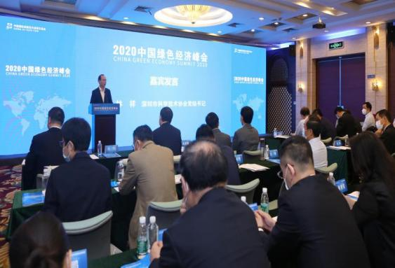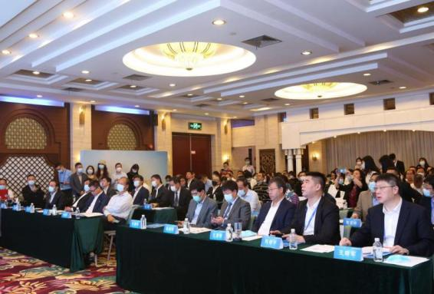

**五、往届高交会精彩回顾**

**1、高精尖展示平台，影响力辐射国内外**

2021年高交会展会总面积达**15.85**平方米，线下**11个**、线上**26个**国家和国际组织，共**56个**团组参展本届高交会。北京、上海、广东等**30个**省市（含新疆生产建设兵团）团组，**14所**知名高校精心组织众多科研成果进行展示。共有**4164家**展商参展，其中有**795**项是重大科技项目，共举办各种高层次论坛、专业技术论坛、行业沙龙、技术会议等活动**73场**，**15万**人次观众现场参观了大会，120余**家**海内外媒体的超过**500名**记者参与了本届高交会的报道。大会委托的第三方调研公司对第二十三届高交会参展商的现场调查数据（见下图）。

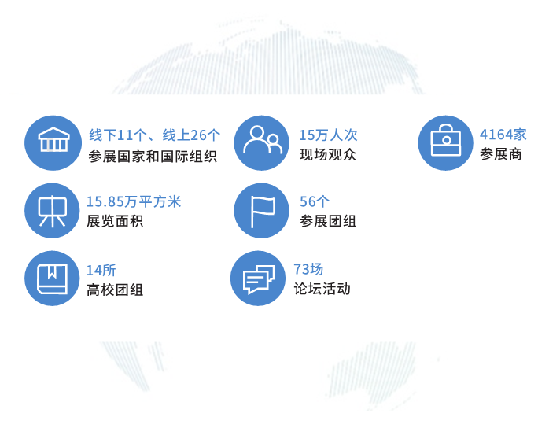

**2、行业名企大咖云集，务实风格获美誉**

大会委托的调研公司对第二十三届高交会参展商的现场调查数据表明：高交会的实效性的到了参展企业的认可，良好的参展回报使高交会拥有了一定数量的固定参会群体。

●**展商对展会整体的评价：**

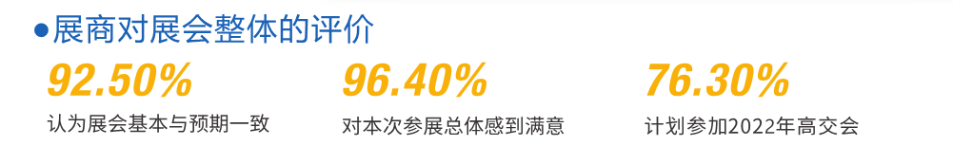

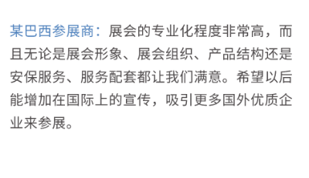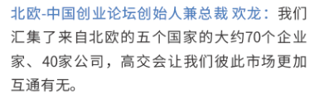**●往届展商感言：**

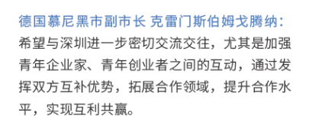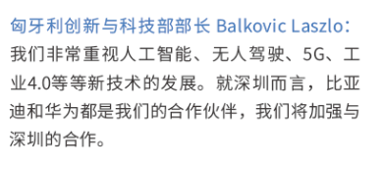

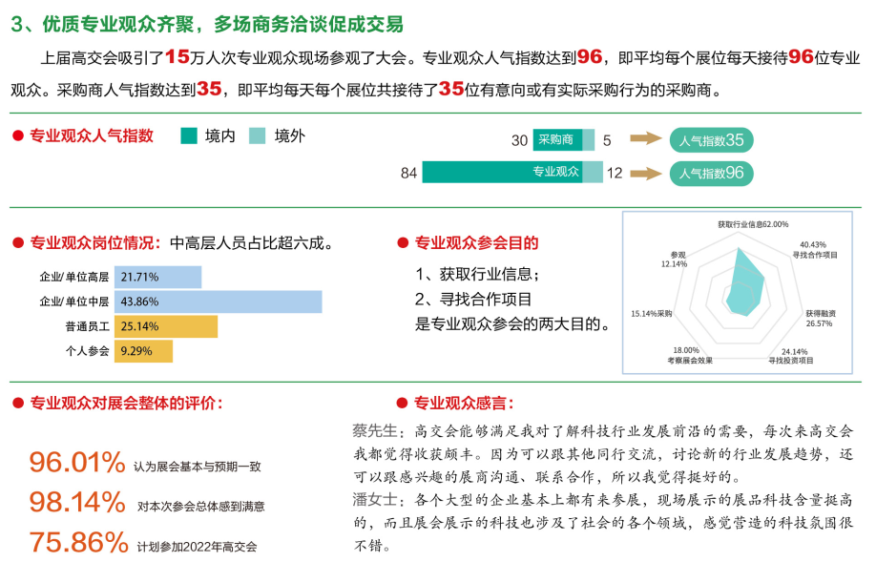

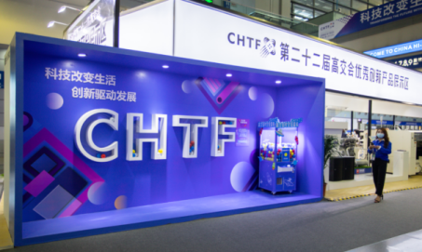**六、全方位多角度的增值服务**

新产品新技术信息发布；

高交会优秀创新展品展示区；

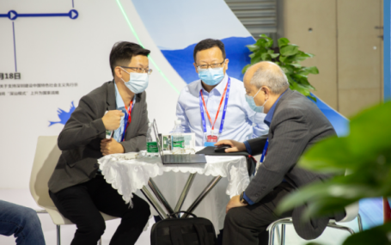高交会官网“展品抢先看”报道；

媒体宣传采访；

重点展品向大会新闻中心推荐；

线上展会服务；

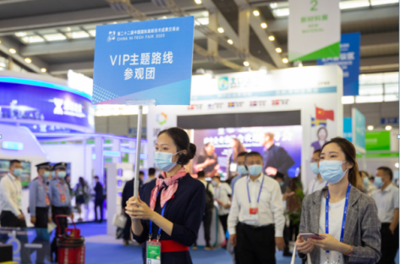主题参观路线活动；

特邀团体买家参观；

采购洽谈会；

参加配套专业技术论坛会议；

商务考察活动；

享用VIP休息区等等。

**七、全方位的宣传矩阵**

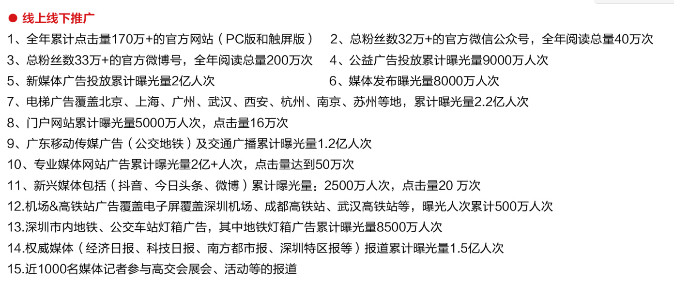 往届高交会不仅吸引了央媒、省市和港澳台媒体、海外媒体进行全方位覆盖的广泛报道，还通过门户网站、专业媒体和自媒体等从不同角度和层次进行深入采访推广，共吸引了近200家重量级媒体、1000多名记者参与：

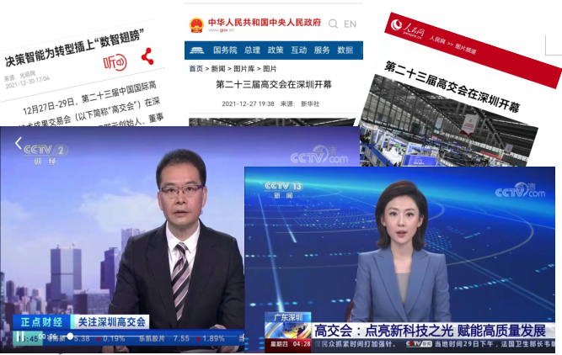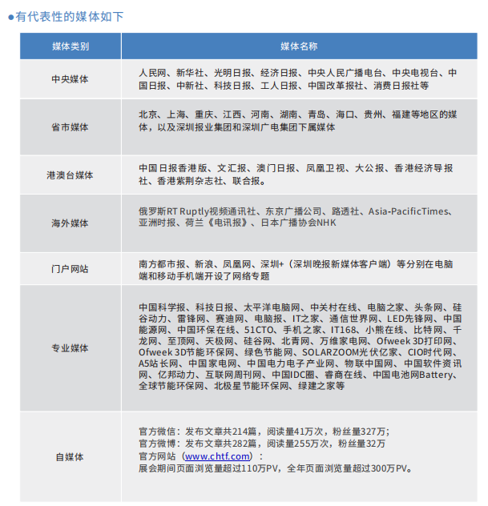

**八、展位价格**

1、净地价格：人民币1630元/平方米。

2、标准展位：人民币1793元/平方米。

备注：1）标准展位配置包括标有公司名称的楣板、展架、两只日光灯、地毯、两张折叠椅、一张桌子、一个电源插座。2）净地36平方米起租，标准展位每个9平方米。

期待您的参与！

**参展联系：**

广东粤海水务股份有限公司： 阴先生 0755-22173319 13922607548

深 圳 市 环 境 水 务集团： 于先生 0755-23996134 15017905893

深圳会展中心管理有限责任公司： 陈先生 0755-82848862 13798438878

高 交 会 网 址 ：www.chtf.com